Конспект организованной образовательной деятельности по коммуникативному развитию ( развитию речи)
в старшей группе по теме:
«Школа красивой речи»

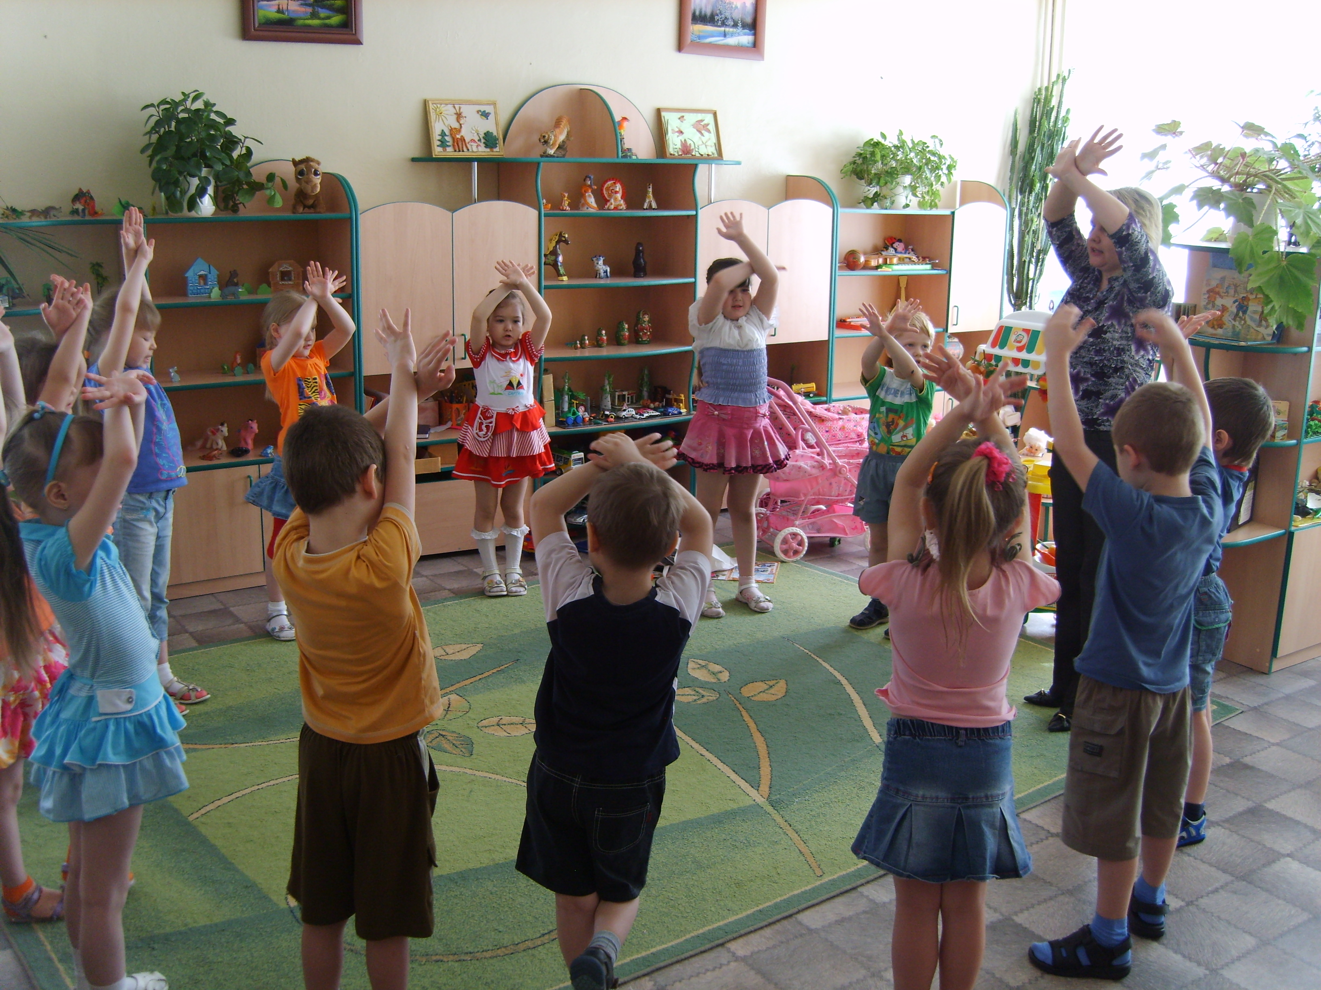

Подготовила: Кузьмина А.М.

2017

Программное содержание:
- Формировать умения обобщать, классифицировать.
- Закрепить знания детей о единицах речи: предложение, слово, слог, звук, гласный звук, согласный звук.
- Упражнять в делении слова на слоги, в определении позиции звука в слове.
- Расширять словарный запас через участие в словесно-речевых играх.
- Развивать логическое мышление, смекалку, сообразительность,
находчивость, память.
- Воспитывать доброжелательное отношение друг к другу, инициативность активность, самостоятельность, уверенность в своих силах.

Ход занятия:
Организационный момент
Воспитатель: Тарарам, тарарам
Кто явился в гости к нам?
Вот так радость,
Вот так диво
Посмотрите поскорей
На любимых, на гостей
(здороваемся)
Звучит аудио из м/ф «Маша и Медведь».
Воспитатель: Ребята, вы узнали откуда эта музыка? (ответы)
Правильно. Сегодня к нам в гости пришла Маша и хочет вас пригласить в «Школу красивой речи». Хотите? (да)
Воспитатель: Ребята, а какая Маша по характеру, давайте ее опишем. (дружелюбная, непоседливая,любознательная,любопытная,добрая,веселая,смешная,озорная и т.д.)
Чтобы пойти в школу, нужно собрать портфель. Давайте поможем Маше.
Дидактическая игра «Назови одним словом»
-диван, стул, кровать, стол, шкаф.
-помидор, огурец, морковь, свекла, лук, перец.
-Марс, Венера, Земля, Плутон, Юпитер.
-повар, строитель, шофер, плотник.
-фикус, кислица, герань, фиалка.
Ребята, были ли здесь подходящие предметы для учебы? (нет)
А какие предметы нам нужны? (школьные принадлежности)
Дидактическая игра «Сколько слогов»
Линейка, ластик, тетрадь, учебник, карандаш, ручка, пенал.
(спросить какие еще принадлежности берут в школу и посчитать слоги(индивидуально))
Портфель собран, можно отправляться в школу. (дети под песню «Буквы разные писать …» садятся на стульчики.
Воспитатель: Вот мы и пришли в школу, Кто же нас здесь встречает? (Медведь) Ребята, Медведь для Маши и для нас приготовил задания.
«Отвечай-ка»
Из чего состоит наша речь? (из предложений)
Из чего состоит предложение? (из слов)
Из чего состоят слова? (из звуков)
На какие две группы делятся звуки? (гласные и согласные)
Дидактическая игра «Где спрятался звук»
Сейчас мы с вами поиграем в игру и узнаем где спрятался звук. Но какой звук, вы отгадаете в загадке:
Это кто жужжит сердито,
Жу-жу-жу да жу-жу-жу,
И летит к цветкам с нектаром,
Всех пугая на ходу? (жук)
Какой звук чаще всего встречался в этой загадке? (ж)
Итак, где же спрятался звук (Ж) в слове: жар, мороженое, ёж.
Дидактическая игра «Не зевай-ка»
Воет с голоду ... жираф. (Волк)
Кто в малине знает толк,
Косолапый бурый ... волк. (Медведь)
Кто любит по ветвям носится?
Конечно, рыжая ... лисица. (Белка)
Быстрее всех от страха несется ... черепаха..(Заяц)
По горной круче проходил,
Обросший шерстью ... крокодил. (Баран)
В теплой лужице своей
Громко квакал ... Бармалей. (Лягушонок)
С пальмы вниз, на пальму снова
Ловко прыгает … корова. (Обезьяна)
Дидактическая игра «Наоборот» (с мячом).
Радостный – грустный, печальный
Светлый – темный
Сухой – мокрый
Тихо – шумно
Белый -чёрный
Ясный – пасмурный
Холодно - тепло
Длинный – короткий.
Молодцы, дружно отгадали все загадки. А давайте Маше и Медведю покажем какие мы дружные.

Физминутка «Если есть хороший друг…»
Настроение упало,
Дело валится из рук…
Но ещё не всё пропало,
Если есть хороший друг.
С делом справимся вдвоём,
С облегчением вздохнём –
Настроение поднимем
И от пыли отряхнем.
(дети садятся)
Пока Маша шла к нам, она увидела много интересного и хотела рассказать нам и даже нарисовала картинки, но они все рассыпались и перепутались. Давайте посмотрим, что же нарисовала Маша.
Составление рассказа по серии картин.
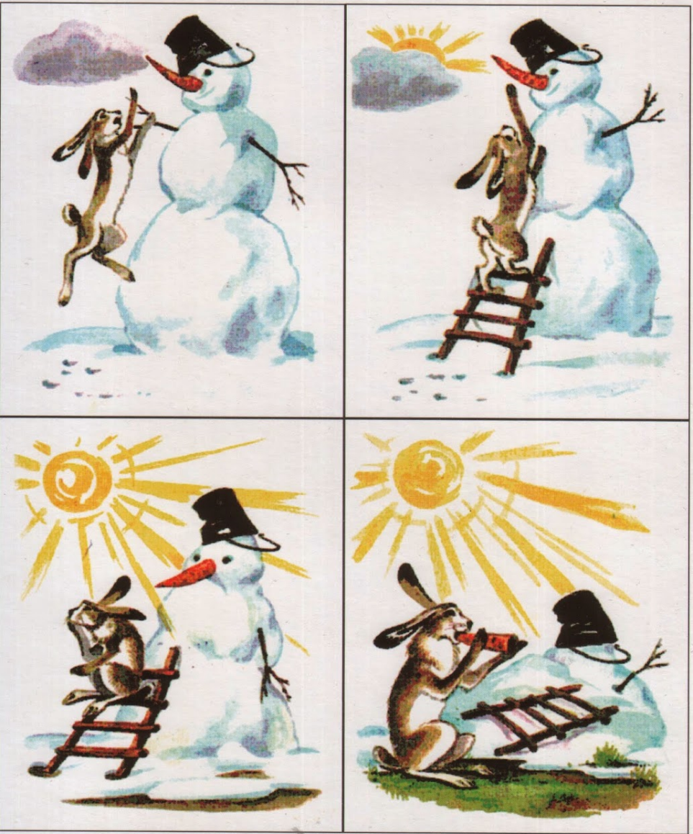

Описание каждой картины по отдельности, составление рассказа по серии картин.
Чей рассказ больше понравился? Почему?
Что мы сегодня повторили в «Школе красивой речи»?
Самооценка с помощью жетонов.
Я прочитаю стихотворение, а вы, когда услышите слово “мальчики” или “девочки”, должны хлопнуть в ладоши: сначала все мальчики, а потом все девочки. Итак, будьте внимательны.

Прибежали, прибежали
Ёжики, ёжики.
Наковали, наковали
Ножики, ножики
Прибежали, прибежали
Зайчики, зайчики
Хлопнем дружно,
Хлопнем вместе
Девочки!
Мальчики!
В благодарность за хорошие ответы Маша приготовила для вас ваши первые оценки, а какие, давайте посмотрим. (пятерки за стульчиками)

Муниципальное автономное дошкольное образовательное учреждение

